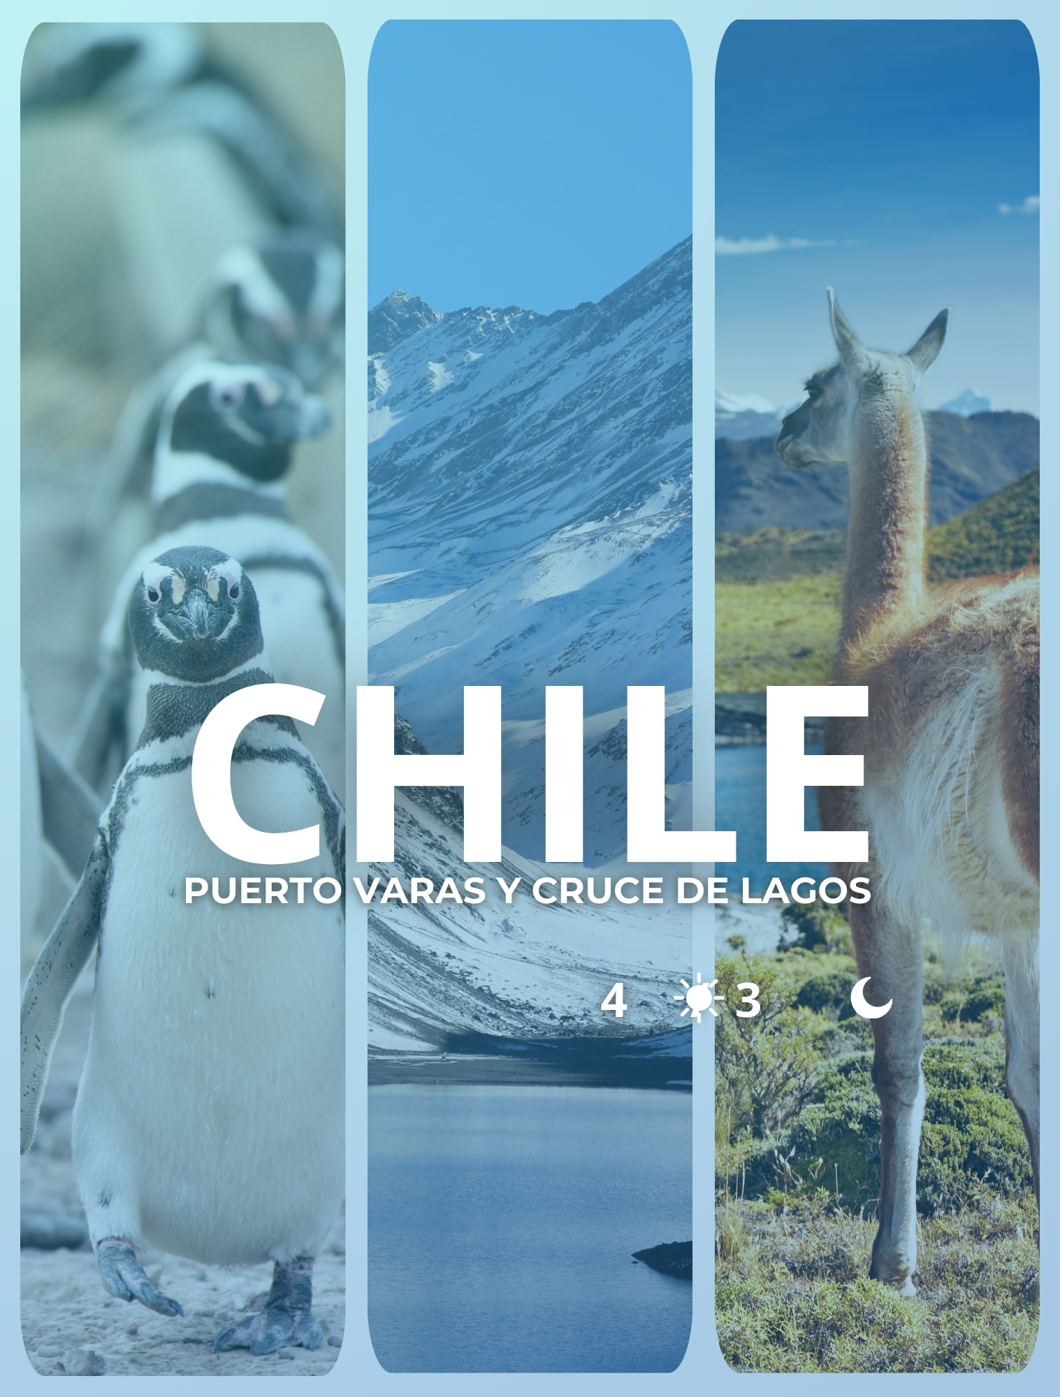

Itinerario:
Día 1: Puerto Montt - Puerto Varas
Recepción en el aeropuerto de Puerto Montt y traslado al hotel en la ciudad de Puerto Varas, ubicada frente al hermoso Lago Llanquihue. Tarde libre. Alojamiento.

Día 2: Puerto Varas (B)
Desayuno en el hotel. Iniciaremos el recorrido desde la hermosa ciudad de Puerto Varas, conocida también como Ciudad de las Rosas. Haremos una parada en la costanera, para apreciar la vista desde la bahía y la escultura “Aurora”, con el Lago Llanquihue de fondo. Conoceremos los principales atractivos de la ciudad, como la Iglesia del Sagrado Corazón de Jesús, construida entre los años 1915 y 1918 de estilo Barroco Monumental. Luego descenderemos hacia el sector céntrico bordeando el hermoso lago Llanquihue, y si el clima nos permite, tendremos una linda vista al imponente Volcán Osorno. Continuamos nuestro recorrido tomando la Ruta de Los Colonos, pasando por el poblado de Alerce y accediendo a la ciudad de Puerto Montt, visitando su punto más alto, desde donde tendremos una hermosa vista panorámica del Océano Pacífico y la Isla Tenglo. Desde allí nos dirigiremos al Monumento a los Colonos Alemanes, ubicado frente a la Plaza de Armas, el muelle de la costanera y su Catedral, disfrutando en el recorrido de su herencia arquitectónica y mezcla de culturas. Posteriormente, continuaremos en dirección al sector de Angelmó, famoso por su gran cantidad de Locales de Artesanía y por supuesto la Caleta de Pescadores, donde conoceremos la actividad diaria de la gente de mar que llega hasta este lugar trayendo los tradicionales mariscos y pescados. Encontraremos también las típicas cocinerías en donde se expenden los más ricos y tradicionales platos típicos que caracterizan a nuestra zona. Regreso al hotel.

Día 3: Puerto Varas (B)
Desayuno en el hotel. Día libre para disfrutar de la ciudad. Alojamiento.

Día 4: Puerto Varas - Bariloche (B)
Salida desde su hotel. Tomaremos un bus para dirigirnos hacia Petrohué, bordeando el lago Llanquihue. Imponentes vistas del volcán Osorno y Calbuco dominan todo el paisaje. Ingreso al Parque Nacional Vicente Pérez Rosales. Zarpe hacia Peulla navegando el lago Todos Los Santos, y si el clima lo permite, tendremos nuevas vistas del volcán Osorno, volcán Puntiagudo y cerro Tronador. Llegada a Peulla, Villa Ecológica, paraíso para los amantes de la naturaleza. Tiempo para almorzar (no incluido). Posteriormente abordaremos un bus con destino a Puerto Frías hacia la aduana chilena para realizar trámite de cruce de frontera. Cruzaremos la cordillera de Los Andes camino a Puerto Frías para continuar con la siguiente navegación de 20 minutos por el Lago Frías con dirección a Puerto Alegre. Una vez en Puerto Alegre, tomaremos un tercer bus hacia Puerto Blest para luego iniciar la navegación por el lago Nahuel Huapi con destino a Puerto Pañuelo. A la llegada a Puerto Pañuelo, tomaremos el último bus para hacer el tramo final hacia Bariloche, ciudad que en invierno y verano fascina por sus centros de ski, comercios, hoteles, restaurantes y vida nocturna. Llegada a su hotel.

Que incluye:
- Traslado privado Aeropuerto/Hotel/Aeropuerto
- 3 noches de alojamiento con desayuno
- 1 Excursión regular de medio dia City Tour Puerto Montt y Puerto Varas
- 1 Cruce de Lagos Puerto Varas/Bariloche

No Incluye:
- Vuelos internacionales y tasas de aeropuerto
- Transporte, viajes y excursiones no mencionadas en el itinerario
- Cualquiera comida excepto los mencionados en el itinerario
- Gastos personales tales como bebidas, lavandería, llamadas telefónicas, faxes, WI-FI, Masajes/Spa, etc.
- Propina para choferes, guías, camareros en los restaurantes, etc.

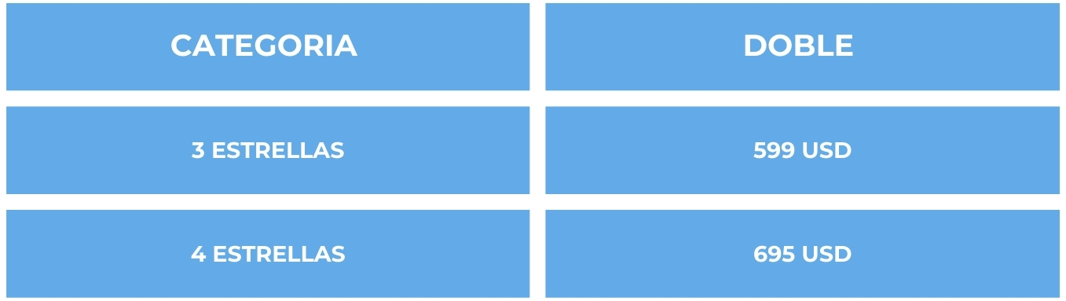
Tarifa:

Notas Importantes:
- Las reservas serán confirmadas, previa solicitud formal
- Los traslados serán en privado con asistencia personalizada y Tours en regular compartido (SIB)
- Pasajeros deben ingresar obligatoriamente en calidad de turista, para no pagar impuestos
- CTM en línea se reserva el derecho de cancelar cualquier parte del programa de horarios y / o asignar el grupo hoteles de similares por razones ajenas a nuestra voluntad
- Valores por persona con base en ocupación doble expresados en Dólar Americano USD

Condiciones Generales:
- Los precios de cada programa se definen según la fecha de viaje, número de personas y servicios adquiridos
- Los precios en Dólares Americanos se pagan en pesos colombianos a la tasa de cambio vigente el día de pago.
- Estos programas corresponden a porción terrestre: alojamiento, actividades, traslados, circuitos según el caso. Los tiquetes aéreos se cotizan independientemente.
- Es responsabilidad de cada viajero, ir provisto de su pasaporte y todos los visados y requisitos de viaje, no siendo responsabilidad de la agencia, el rechazo de entrada a un país, por carecer de alguno de los requisitos establecidos por las autoridades, y será por cuenta del pasajero cualquier gasto que se origine, aplicándose en estas circunstancias las condiciones establecidas para la cancelación y rechazo voluntario de los servicios.
- Nuestra empresa no asume responsabilidad frente a eventos tales como accidentes, huelgas, asonadas, terremotos, fenómenos climáticos o naturales, condiciones de seguridad, factores políticos, negación de permisos de ingreso o visados, asuntos legales del viajero, asuntos de salubridad y cualquier otro caso de fuerza mayor o caso fortuito que pudiere ocurrir antes o durante el viaje.
- En caso de fuerza mayor o caso fortuito antes o durante el viaje o con el propósito de garantizar el éxito del plan, se podrá modificar, reemplazar o cancelar itinerarios, fechas, vuelos, hoteles, servicios opcionales, lo cual es desde ahora aceptado por el pasajero al momento de adquirir los servicios.
- Todos los precios, tarifas, impuestos, tasas o contribuciones, presentados en este texto están sujetos a cambio, disponibilidad y vigencia sin previo aviso, los cuales deben ser asumidos por el pasajero al momento de la expedición de los documentos de viaje.
- Aplican restricciones y condiciones para cada programada publicado.
- Las políticas de cancelación, penalidades, restricciones y condiciones particulares del paquete serán informadas al pasajero al momento de la expedición de los documentos de viaje.
- Existen impuestos de pago en destino como citytax, que no pueden ser prepagados y por tanto el pax debe hacer el pago directo en el hotel.

Consejos De Viaje Destino Chile
- Pasaporte electrónico o de lectura mecánica vigente y cuya fecha de vencimiento sea superior a tres meses de la finalización de la estadía
- Todos los pasajeros deben completar un formulario de preinscripción antes de salir de Colombia. Debe completarse al menos 1 hora y hasta 72 horas antes de la salida.
https://apps.migracioncolombia.gov.co/pre-registro/public/preregistro.jsf
- Todos los viajeros deben completar un formulario de ingreso a la declaración jurada del Servicio Agrícola y Ganadero (SAG) antes de viajar o a su llegada a Chile.
https://djsimple.sag.gob.cl

- Es importante considerar las opciones de comunicación (como un plan de telefonía y uso de datos internacional) antes del viaje, a fin de reducir los costos y evitar las confusiones cuando lleguen las cuentas. CTM en línea ofrece SIM CARD INTERNACIONAL.
- MONEDA: Peso Chileno

